|  |  |
| --- | --- |
| Nome da Entidade de Saúde | Sociedade Beneficente de Senhoras Hospital  Sírio-Libanês |
| Nº do Protocolo do projeto | 25000.087254/2022-79 |
| Título do Projeto | Promoção do Ambiente de Interconectividade em Saúde como apoio à Implementação da Estratégia de Saúde Digital para o Brasil – IPS Brasil |
| Telefone para contato | 11-3394-0105 |
| e-mail | Gabriel Gausmann Oliveira - gabriel.gaoliveira@hsl.org.br |

**Distribuição**

|  |  |  |
| --- | --- | --- |
| Data | Versão | Distribuição |
| 13/07/2023 | 1.0 | Equipe Técnica IPS -HSL e CGIIS/Ministério da Saúde |

Sumário

1 Objetivos 4

2 Visão corporativa da proposta de arquitetura 4

2.1 Componentes da arquitetura IPS-Brasil 5

2.1.1 Curador de Sumário (IPS Summary Curator ) 5

2.1.2 FHIR Broker Adapter 5

2.1.3 HAPI FHIR JPA Server Starter 5

2.1.4 Guia de Implementação IPS.SAUDE.GOV.BR 6

2.1.5 Serviço de terminologia 6

2.1.6 Sistema de gestão de terminologias 6

2.1.7 O EHR Services 6

3 Referências 7

# Objetivos

O objetivo deste documento é apresentar a proposta de arquitetura corporativa do projeto Sumário Internacional do Paciente - Brasil (IPS-Brasil).

# Visão corporativa da proposta de arquitetura

O desenho da arquitetura desta solução (Figura 1) foi proposto para provar a viabilidade da interoperabilidade de sumários do paciente entre a Rede Nacional de Dados em Saúde (RNDS) e um repositório FHIR concomitante à especificação do International Patient Summary (IPS). Nesse sentido, os documentos clínicos que são recebidos de diferentes fontes pela RNDS poderão fomentar a curadoria de um sumário do paciente. Portanto, quando for solicitado um sumário do paciente através de uma ferramenta governamental, um Curador de Sumários (Chamado IPS Summary Curator) solicitará documentos de um paciente à RNDS através do EHR-Service, já disponibilizado pela RNDS. O IPS Summary Curator, portanto, irá selecionar os documentos do paciente e os encaminhará a um Adaptador FHIR (Chamado IPS FHIR Broker Adapter) que fará às devidas transformações de estrutura e semnântica e encaminhará um pacote transacional de recursos a um Repositório FHIR aderente à especificação do IPS. Uma vez persistidas as seções curadas do sumário, o IPS Summary Curator disponibilizará o sumário ao solicitante no visualizador.

O acesso à RNDS, conforme evidencia a Figura 1 abaixo, é essencial para que se possa recuperar a informação do paciente referente aos dados clínicos disponíveis na RNDS. Hoje estes são dados de imunização e exames COVID e MonkeyPox. Adicionalmente ao repositório de dados de Imunização e Exames, será necessário acessar os serviços do CADSUS e CNES para complementar as informações necessárias aos perfis IPS Brasil.

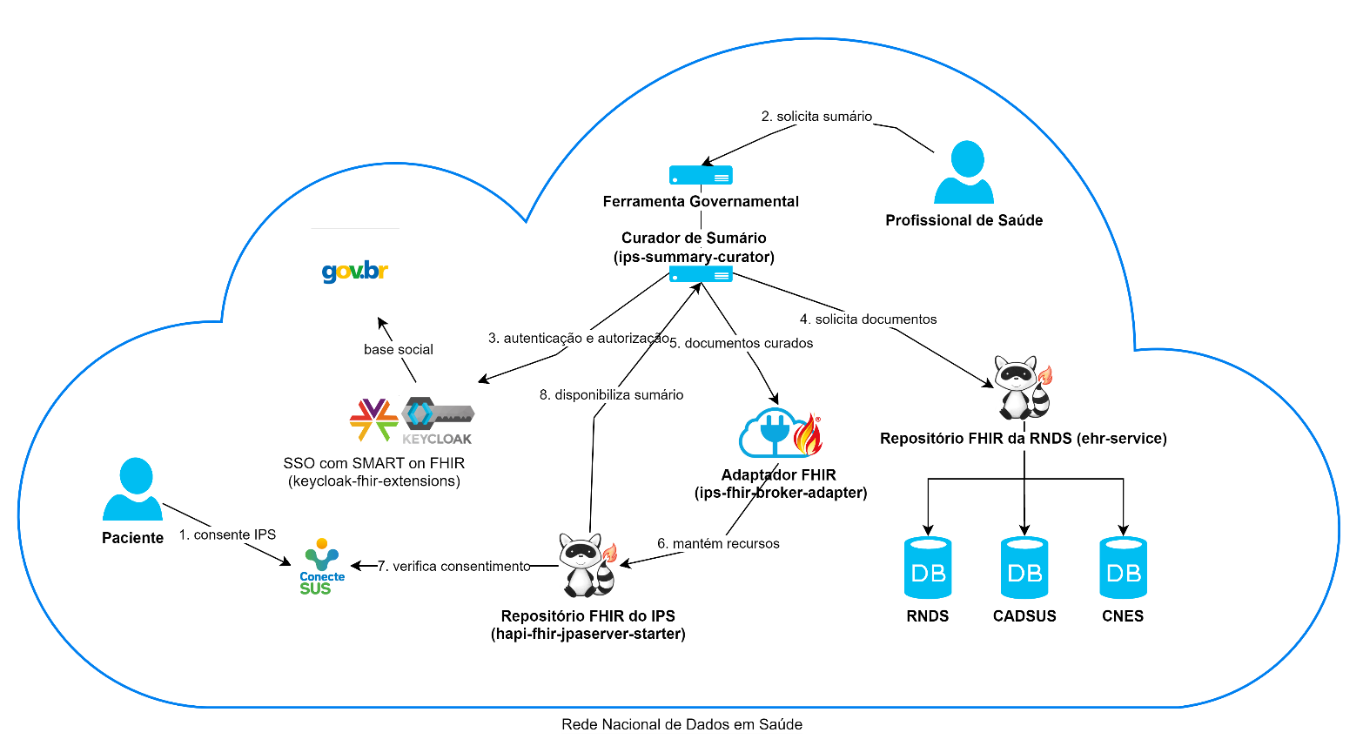

Figura 1. Proposta de Arquitetura Corporativa para o Sumário Internacional do Paciente (IPS-Brasil)

## Componentes da arquitetura IPS-Brasil

### Curador de Sumário (*IPS Summary Curator* )

O IPS Summary Curator será um aplicativo SMART on FHIR implementado em Javascript que receberá chamadas de ferramentas governamentais e fará a curadoria de documentos do paciente visando a construção de um sumário. Uma vez curado, esse sumário será enviado a um FHIR Broker Adapter que transformará esse documento em um bloco transacional de recursos e persistirá tanto o sumário curado quanto os recursos em um repositório FHIR.

### FHIR Broker Adapter

O FHIR Broker Adapter é um componente de sistema que segue o padrão de projeto citado por (MUNINI, 2020) que será construído para converter documentos da RNDS para blocos transacionais no padrão FHIR. Será uma API ReSTful em Python que receberá um documento da RNDS e fará a transformação do documento em um bloco transacional contendo um conjunto de eventos correspondentes em FHIR.

### HAPI FHIR JPA Server Starter

A HAPI FHIR JPA Server Starter exercerá o papel do repositório clínico em FHIR que será utilizado para manter os eventos correspondentes ao sumário curado. Esse repositório, mediante persistência do evento assistencial, fará a validação do evento utilizando a operação (HL7 INTERNATIONAL, 2019d) e, utilizando operações condicionais de criação e atualização conforme (HL7 INTERNATIONAL, 2019b), manterá os recursos que fomentarão a construção de um sumário no Repositório Clínico FHIR utilizando a operação (HL7 INTERNATIONAL, 2019d) e, utilizando operações condicionais de criação e

atualização conforme (HL7 INTERNATIONAL, 2019b). Dessa forma, manterá os recursos que fomentarão a construção de um sumário no Repositório Clínico FHIR.

### Guia de Implementação IPS.SAUDE.GOV.BR

Será construído um guia de implementação conforme (HL7 INTER-NATIONAL, 2019c) que será montado utilizando o FHIR IG Publisher também da (HL7 INTERNATIONAL, 2023a). Durante a sua construção, o FHIR IG Publisher recorrerá ao serviço de terminologia do OCL para obter dicionários, vocabulários e mapeamentos do Ministério da Saúde (MS).

O pacote NPM desse guia será utilizado pela HAPI FHIR JPA Server Starter para fazer as operações de validação, de acordo com a (HL7 INTERNATIONAL, 2019d) e fomentar as operações de tradução conforme a (HL7 INTERNATIONAL, 2019a).

### Open Concept Lab (OCL)

O Open Concept Lab será um serviço de terminologia que manterá os dicionários, vocabulários e mapeamentos cadastrados no OCL através de um serviço de terminologia aderente a (OBJECT MANAGEMENT GROUP, 2023), (INTEGRATING THE HEALTH- CARE ENTERPRISE, 2023) e (HL7 INTERNATIONAL, 2023b). O OCL fomentará a demanda por dicionários, vocabulários e mapeamentos por parte do Implementation Guide Publisher para a geração do IPS.SAUDE.GOV.BR.

### Sistema de gestão de terminologias

O Sistema de gestão de terminologias a ser utilizado é o Open Concept Lab (OCL) que conta com dois componentes: OCLAPI2 e OCLWEB2. O OCLWEB2 é a interface do OCL. É através dessa interface que será possível fazer a gestão dos dicionários, vocabulários e mapeamentos do MS. O OCLAPI2, por sua vez, é o serviço de backend do OCL. Trata-se de um serviço aderente ao (OBJECT MANAGEMENT GROUP, 2023) que responde às requisições do OCLWEB2 para uma manutenção diária da semântica do projeto. O OCLAPI2 ainda dispõe de um serviço de terminologia conforme o (HL7 INTERNATIONAL, 2023b) e aderente ao (OBJECT MANAGEMENT GROUP, 2023) e ao (INTEGRATING THE HEALTHCARE ENTERPRISE, 2023).

### O EHR Services

O EHR Services é o componente que implementa o padrão de projeto FHIR Facade. Trata-se de uma API Rest que interopera dados em FHIR como fachada de um sistema. Nesse sentido, o EHR Service funciona como uma fachada para o repositório da RNDS. Portanto, consultas à RNDS, CADSUS e CNES acontecem em FHIR através do EHR Service. O acesso a estes serviços é necessário para buscar as informações da RNDS para se gerar o Sumário do Paciente.

# Referências

HL7 INTERNATIONAL. **Conceptmap-operation-translate - FHIR v4.0.1**. 2019. Disponível em: <[<https://www.hl7.org/fhir/r4/conceptmap-operation-translate.html>](https://www.hl7.org/fhir/r4/conceptmap-operation-translate.html)>. Acesso em: 25 abr. 2023.

HL7 INTERNATIONAL. FHIR IG Publisher, 2023. Disponível em: <[<https://github.com/HL7/fhir-ig-publisher>](https://github.com/HL7/fhir-ig-publisher)>.

HL7 INTERNATIONAL. **Http - FHIR v4.0.1**. 2019. Disponível em: <[<http://hl7.org/fhir/R4/http.html#transaction>](http://hl7.org/fhir/R4/http.html#transaction)>. Acesso em: 25 abr. 2023.

HL7 INTERNATIONAL. ImplementationGuide - FHIR v4.0.1. 2019. Disponível em: <[<http://hl7.org/fhir/R4/implementationguide.html>](http://hl7.org/fhir/R4/implementationguide.html)>. Acesso em: 25 abr. 2023.

HL7 INTERNATIONAL. Resource-operation-validate - FHIR v4.0.1. 2019. Disponível em: <[<https://hl7.org/fhir/r4/resource-operation-validate.html>](https://hl7.org/fhir/r4/resource-operation-validate.html)>. Acesso em: 25 abr. 2023.

HL7 INTERNATIONAL . Terminology-module - FHIR v4.0.1. Disponível em: <[<https://hl7.org/fhir/r4/terminology-module.html>](https://hl7.org/fhir/r4/terminology-module.html)>. Acesso em: 25 abr. 2023.

INTEGRATING THE HEALTHCARE ENTERPRISE. **Sharing Valuesets, Codes and Maps (SVCM) - IHE Wiki**. 2023. Disponível em: <[<https:](https://wiki.ihe.net/index.php/Sharing_Valuesets%2C_Codes_and_Maps_(SVCM)) [//wiki.ihe.net/index.php/Sharing_Valuesets,_Codes_and_Maps_(SVCM)>](https://wiki.ihe.net/index.php/Sharing_Valuesets%2C_Codes_and_Maps_(SVCM))>. Acesso em: 25 abr. 2023.

MUNINI, Steve. **FHIR Architectural Patterns**. Medium. 25 abr. 2020. Disponível em: <[<https://blog.heliossoftware.com/fhir-architectural-patterns-ae828b13d40c>](https://blog.heliossoftware.com/fhir-architectural-patterns-ae828b13d40c)>. Acesso em: 24 abr. 2023.

OBJECT MANAGEMENT GROUP. Common Terminology Services 2™ (CTS2™) | Object Management Group. 2023. Disponível em: <[<https://www.omg.org/cts2/>](https://www.omg.org/cts2/)>. Acesso em: 25 abr. 2023.